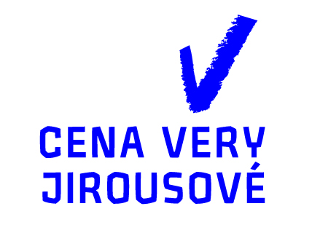Tisková zpráva

23.4. 2015

Cena Věry Jirousové 2015

INI Project vyhlašuje třetí ročník Ceny Věry Jirousové, ocenění pro kritiky umění. Cílem ceny určené mladým a již etablovaným kritikům výtvarného umění je zviditelnit tento v českém prostředí dosud málo reflektovaný obor, podpořit začínající autory a pomoci jim při hledání prvních příležitostí pro publikaci jejich textů. Současně chceme touto cestou poukázat na práci autorů, jejichž práce je pro oblast umělecké kritiky dlouhodobým přínosem.

Letošní ročník přinese několik změn. Proběhla každoroční obměna poroty, v níž letos zasedne Miroslav Balaštík, šéfredaktor časopisu HOST, Tereza Stejskalová, loňská laureátka Ceny Věry Jirousové v kategorii etablované kritiky, umělkyně a kurátorka Sláva Sobotovičová, František Zachoval: kritik a ředitel Českého centra v Bukurešti a také pedagog a umělec Dušan Zahoranský, který vznik ocenění inicioval. Další změnou je posun věkové hranice pro mladé a začínající autory na 28let (včetně).

Stejně jako minulé ročníky, bude vyhlášení výsledků v obou soutěžních kategoriích doprovázet bohatý doprovodný program. Letošní ročník nabídne diskusi, workshop pro mladé a začínající autory a výstavu v partnerské INI Gallery, které se uskuteční v průběhu září. Dalším bodem doprovodného programu je jednodenní mezinárodní sympozium plánované na 6. listopadu 2015. Slavnostní ceremoniál se uskuteční 9. října 2015

Cena nese jméno české básnířky, kritičky a historičky umění Věry Jirousové (1944 – 2011). Své nezapomenutelné reflexe současného výtvarného umění publikovala Jirousová v Lidových novinách, MF Dnes, časopisech Ateliér, Výtvarné umění, Host, Deník Referendum a dalších periodikách. Před rokem 1989 byla součástí českého undergroundu a opozičních kruhů.

*Letošní ročník probíhá ve spolupráci s Českými centry a s podporou Art&antiques, Artalk.cz a FlashArt CZ/SK, partnerem projektu je MeetFactory a ArtMap. Finančně projekt podpořil Magistrát hl. m. Prahy a Ministerstvo kultury ČR.*